|  |  |
| --- | --- |
| Picture 1 | **МИНОБРНАУКИ РОССИИ**  **федеральное государственное бюджетное образовательное учреждение**  **высшего образования**  «Санкт-Петербургский государственный морской технический университет» (СПбГМТУ) |

__________________________________________________________________

Факультет цифровых промышленных технологий

Направление подготовки 09.03.01.03 "Интеллектуальные технологии киберфизических систем"

**«Лабораторная работа №2»**

Студент 1 курса группы 20121

Очного отделения

Заяц. Я. Г.

Проверил:

Поделенюк П. П.

2024

**Цель работы**

Целью лабораторной работы является разработка кода для размещения дополнительных фигур на шахматной доске таким образом, чтобы никакая фигура не находилась под боем другой.

**Ход работы**

**1.Чтение входных данных**

Функция read_input открывает файл ‘input.txt’ и считывает первую строку, которая содержит размер доски N, количество фигур L, которые нужно разместить, и количество фигур K, которые уже размещены на доске. Затем она создает пустую доску размером N x N и размещает на ней уже существующие фигуры.

**2.Размещение фигур**

Функция place_figures использует рекурсивный подход для размещения фигур на доске. Она начинает с первого столбца и пытается разместить фигуру в каждой строке текущего столбца, проверяя, находится ли эта клетка под угрозой с помощью функции is_under_attack. Если клетка не находится под угрозой, функция размещает фигуру и рекурсивно вызывает себя для следующего столбца. Если в какой-то момент не удается разместить фигуру в любой из строк текущего столбца, функция возвращает False, и происходит откат к предыдущему столбцу, где происходит попытка разместить фигуру в следующей строке.

**3.Запись выходных данных**

Если все фигуры были успешно размещены, функция write_output записывает координаты всех фигур на доске в файл ‘output.txt’. Если не удалось найти решение, в файл записывается строка “no solutions”.

**4.Вывод доски на консоль**

Независимо от того, было ли найдено решение или нет, функция print_board выводит текущее состояние доски на консоль.

**Результат работы**

**1.Решение есть**

input.txt

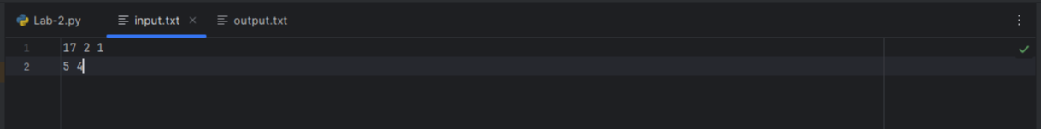

Консоль

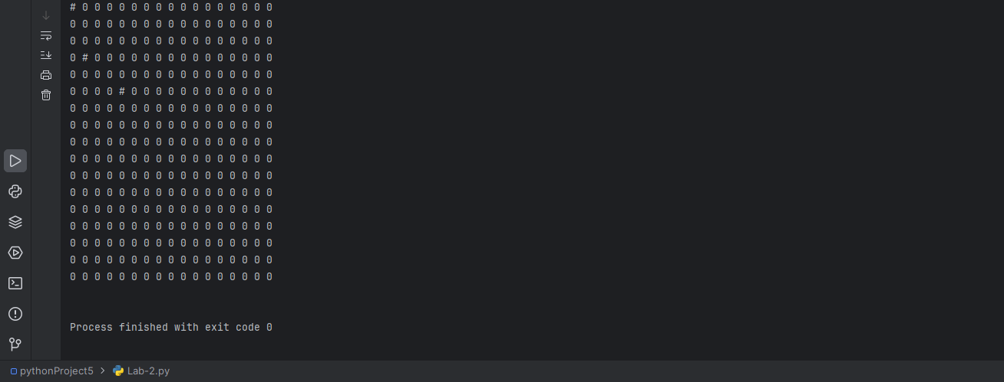

output.txt



**2.Решение нету**

input.txt

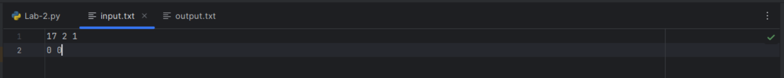

Консоль

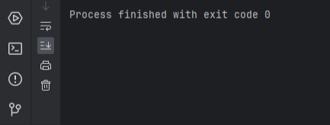

output.txt



**Вывод**

В этой лабораторной работе был разработан код, который размещает дополнительные фигуры на шахматной доске. Полученный код работает хорошо и находит все возможные решения задачи.

Код успешно справляется с поставленной задачей, обеспечивая распределение фигур и выводя результаты в файл "output.txt".

В конце лабораторной работы я хочу сказать, что разработанный код может быть использован для решения аналогичных задач размещения фигур на шахматной доске.

**Листинг кода**

(комментарии внутри кода)

